

Скамья для участников двухярусная на 8 мест
ТУ-9610-004-51879206-2009г.

ПАСПОРТ
Скамья для участников двухярусная на 8 мест.

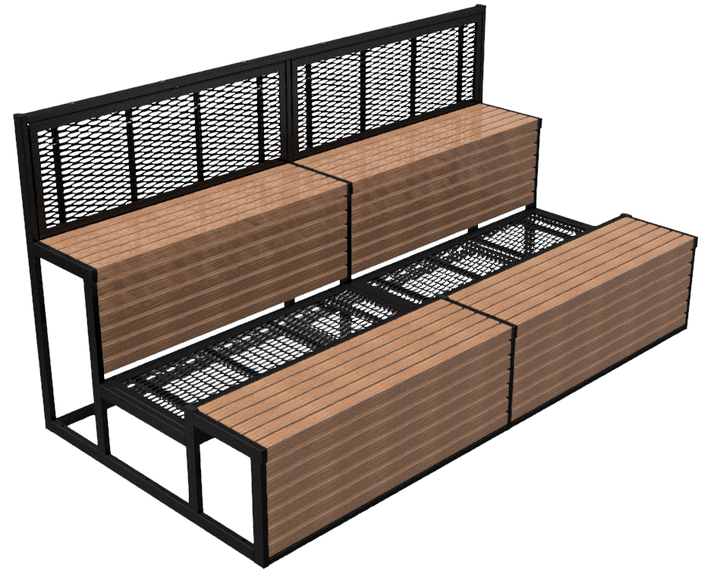

1. Общие положения.

Настоящий Паспорт (руководство) содержит краткое техническое описание продукции — «Скамья для участников двухярусная на 8 мест» (далее - Скамья), что дает общее представление о конструкции и требованиях к эксплуатации изделия.
Скамья представляет собой вспомогательное спортивное оборудование, которое предназначено для размещения до 8-ми человек зрителей или спортсменов.
Установка Скамьи происходит путем фиксации на бетонном основании анкерными болтами.
Все металлические элементы покрыты методом горячего цинкования с последующим порошковым окрашиванием. Крепежные элементы выполнены из нерж. стали. Сидения выполнены из бруса хвойных пород древесины, пропитка 2 слоя, яхтный лак.
2. Технические характеристики.

Габаритные размеры в установленном виде:
Длина 2480 мм;
Ширина 1260мм;
Высота 1240мм;
Масса 230 кг.
Допустимая нагрузка на одну секцию скамьи — до 150 кг.

3. Комплектность.

№ п\п | Обозначение | Кол-во, шт.
1 | Скамья в сборе | 1
2 | Болт анкерный 12х150 | 9
3 | Упаковка (п\э плёнка) | 1
4 | Паспорт изделия | 1

4. Конструктивные особенности изделия.

Скамья представляет собой сборно-разборную конструкцию из Каркаса, Панелей спинки, Панелей пола, Деревянных брусков, Заглушек и необходимого крепежа.
Каркас представляет собой сварную конструкцию из трубы 50х25мм и листового металла толщиной 6мм. В каркасе имеются внутренние технологические отверстия под горячее цинкование.
Панели спинки и пола представляют собой сварную конструкцию, состоящую из просечно-вытяжных листов, гнутых уголков и трубы 20х20мм.
Сидения изготовлены из брусков 50х50мм хвойных пород древесины, пропитка 2 слоя, яхтный лак.

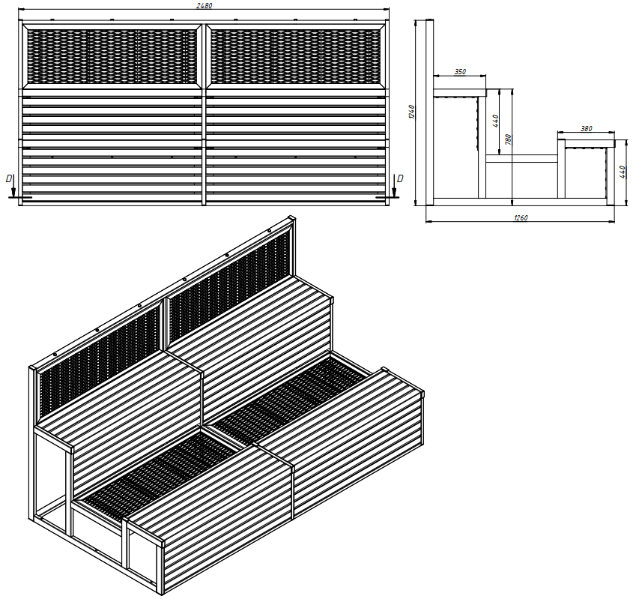
Рис.1 Общий вид и габаритные размеры.

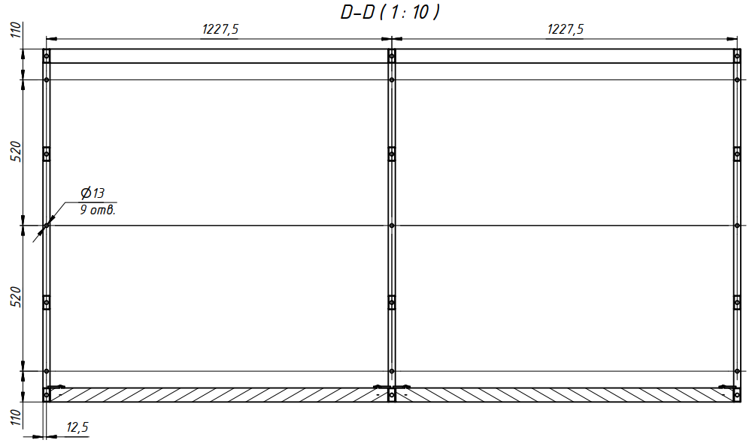
Рис.2 Разметка под анкерные болты.

5. Правила сборки, установки изделия.

Так как установка изделия производится заказчиком необходимо:
  - Во избежание травм установка и перемещение изделия должна производиться минимум двумя взрослыми специалистами (не моложе 18 лет).
  - Установка должна проводиться на бетонное основание.
  - Разметить и просверлить отверстия в бетонном основании площадки, согласно схеме на Рис. 2.
  - Зафиксировать Скамью анкерными болтами из комплекта поставки.

6. Указание мер безопасности
Установка и перемещение изделия должна производиться минимум двумя взрослыми специалистами (не моложе 18 лет).
Перед началом эксплуатации проверить все крепежные соединения и надежность установки изделия. Проверка затяжки резьбовых соединений должна производиться не реже 1 раза в неделю.
Эксплуатация изделия при неисправных или ослабленных элементах крепления не допускается.
При обнаружении каких - либо неисправностей эксплуатацию прекратить до полного их устранения.
Категорически запрещается превышать максимально установленную нагрузку – 150кг.
Запрещается во время занятий вандальское поведение занимающихся по отношению к спортивному оборудованию, такое как умышленные удары по изделию.

7. Условия эксплуатации, транспортировки и хранения.

Изделие должно ежедневно осматриваться и проверяться на предмет повреждений. Зазоры и люфт устраняться, болты подтягиваться не реже 1 раза в неделю.
Эксплуатация и транспортировка изделия должна осуществляться в условиях, исключающих воздействие избыточной влажности, агрессивных сред, так же следует исключить возможность механических повреждений.
Изделие должно храниться (до установки в упаковке производителя) в сухих, закрытых, проветриваемых помещениях грузоотправителя и грузополучателя на расстоянии не менее 1м от отопительных приборов, при условии защиты изделий от прямого воздействия солнечных лучей, механических повреждений и действия агрессивных сред. Необходим периодический уход за поверхностью изделия, протирка от пыли и загрязнений.
8. Гарантийные обязательства

Изготовитель гарантирует соответствие изделия требованиям технических условий при соблюдении мер безопасности, правил и условий сборки, установки, эксплуатации, транспортирования и хранения.
Гарантийный срок эксплуатации 12 месяцев со дня продажи.
Гарантия не распространяется на изделия, поврежденные при перевозке или из-за несоблюдения мер безопасности, правил и условий сборки, установки, эксплуатации, транспортирования и хранения, приведенных в данном руководстве.
Изготовитель оставляет за собой право на внесение изменений в конструкцию и комплектацию изделия, не отраженных в тексте паспорта, не влияющих на его эксплуатационные качества.

9. Сведения о рекламациях

В случае обнаружения дефектов и неисправностей изделия, Заказчик имеет полное право предъявить рекламацию в течении 30 дней с момента получения изделия, а Изготовитель обязуется удовлетворить требования по рекламации в течении 30 дней с момента получения последней.

ООО «ФСИ «Аналитика»
Юридический адрес: 443532 Самарская обл., Волжский р-он,
поселок Верхняя Подстепновка, ул. Специалистов, д. 16 Б

Тел/факс. (846)212-99-83
Электр.почта: e-mail: sales@sfsi.ru
Сайт компании: www.sfsi.ru

